Fasekompensering

Oplysninger
• Kabelføringen er udført med 3x50+16mm2 PVC-Cu 12 kV
o rk = 0,387 Ω/km og xk = 0,11 Ω/km
• Spændingen i normaldrift er 10,4 kV på samleskinnen i punkt A
• Frekvensen er 50 Hz
• Afstanden mellem stationerne fremgår af bilag 05
• De enkelte transformerstationers belastninger fremgår af bilag 05. Alle belastninger er
trefasede symmetriske belastninger
• Den ønskede spænding i punkt D under normaldrift er 9,5 kV
Opgaven i fasekompensering omfatter
• Udregn størrelsen i Farad på seriekondensatorerne for at opnå den ønskede spænding i
punkt D
• Udregn spændingen i afgangen fra transformerstation B (dvs. ved udgangen for den videre
kabelføring)
• Udregn spændingen over den enkelte seriekondensator under normaldrift
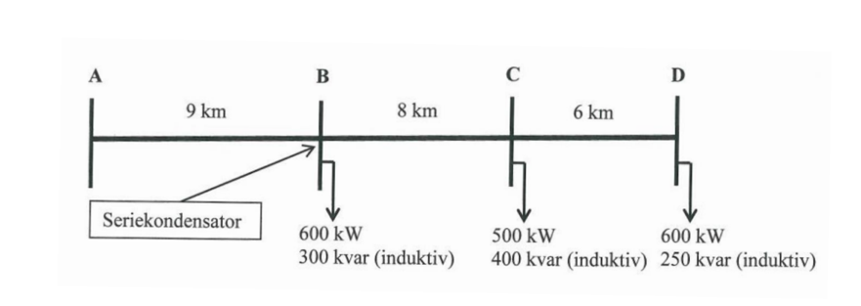


For at kunne starte skal der regnes baglæns, for at finde spændingen i punkt C er jeg nødt til at finde spændingen i det kabel der ligger imellem punkt C-D, det gøres på følgende måde

${R_{punkt}}_{C-D}=6·0,387=2,32Ω$

${X_{punkt}}_{C-D}=6·0,11=0,66Ω$

$∆U_{C-D}=\frac{P_{D}·R_{C-D}+Q_{D}·X_{C-D}}{U_{n2}}=\frac{600000·2,32+250000·0,66}{9500}≈163,89V$

$U_{Punkt_{D}}=95000V(Oplyst værdi)$

Spænding i punkt C

$U_{D}+∆U_{C-D}=9500+163,89=9663,89V$
For at finde spændingen i punkt B, kan samme formel bruges, men med modstande og R og Q værdier lagt sammen

${R_{punkt}}_{B-C}=8·0,387=3,096∠0$
${X_{punkt}}_{B-C}=8·0,11=0,88∠0$

$\frac{P_{D}+P_{C}·R_{C}+Q_{D}+Q_{D}·X_{c}}{U_{n2_{C}}}=\frac{1100000·3,096+6500000·0,88}{9663,89}≈411,59V$

$U_{B}{=U}_{C}+∆U_{B}=9663,89+411,69=10075,58V$

Herefter kan $X_{C}$ i punkt B findes

${R_{punkt}}_{A-B}=9·0,387=3,483Ω$
${X_{punkt}}_{A-B}=9·0,11=0,99Ω$

$X_{C}=\frac{\left(\left(P·R\right)+\left(Q·X\right)-\left(∆U_{N}·U_{N2}\right)\right)}{Q}=\frac{\left(\left(1700000·3,483\right)+\left(950000·0,99\right)-\left(324,39·10075\right)\right)}{950000}≈3,782Ω$

Når $X_{C}$er fundet, kan C herefter findes

$C=\frac{1}{\left(2·π·F·XC\right)}=\frac{1}{2·π·50·3,78}≈0,000842089646f→8μf$

$S_{D}=P_{d}+i·Q_{D}=600000+i·250000 ≈650000∠22,62$

$S_{C}=P_{C}+i·Q_{C}=500000+i·400000 ≈640312,42∠38,66$

$S_{B}=P_{B}+i·Q_{B}=600000+i·300000 ≈670820,39∠26,57$

$I_{D}=\frac{S_{D}}{U_{D}·\sqrt{3}}=\frac{650000}{9500·\sqrt{3}}≈39,50∠22,62A$

$I_{C}=\frac{S_{C+S_{D}}}{U_{C}·\sqrt{3}}=\frac{640312,42}{9663,63·\sqrt{3}}≈38,26∠38,66$

$I_{B}=\frac{S_{D}+S_{C}+S_{B}}{U_{B}·\sqrt{3}}=\frac{670820,39}{10075,58·\sqrt{3}}≈38,44∠26,57A$

$I_{total}=39,50∠22,62+38,26∠38,66+38,44∠26,57≈115,38∠29,20$

$116,2·X_{C}=115,38∠29,20·3,782=436,38V$

$$3$$

